Об утверждении регламента государственной услуги "Субсидирование развития семеноводства"
Утративший силу
Постановление акимата Северо-Казахстанской области от 20 августа 2015 года № 310. Зарегистрировано Департаментом юстиции Северо-Казахстанской области 25 сентября 2015 года № 3391. Утратило силу постановлением акимата Северо-Казахстанской области от 16 июня 2016 года N 235
Сноска. Утратило силу постановлением акимата Северо-Казахстанской области от 16.06.2016 N 235 (вводится в действие по истечении десяти календарных дней после дня его первого официального опубликования).
В соответствии с пунктом 3 статьи 16 Закона Республики Казахстан от 15 апреля 2013 года "О государственных услугах" акимат Северо-Казахстанской области ПОСТАНОВЛЯЕТ:
1. Утвердить прилагаемый регламент государственной услуги "Субсидирование развития семеноводства".
2. Контроль за исполнением настоящего постановления возложить на курирующего заместителя акима области.
3. Настоящее постановление вводится в действие по истечении десяти календарных дней после дня его первого официального опубликования.
Аким Северо-Казахстанской области | Е. Султанов

Утвержден
постановлением акимата
Северо-Казахстанской области
от 20 августа 2015 года
№ 310
Регламент
государственной услуги
"Субсидирование развития семеноводства"
1. Общие положения
1. Государственная услуга "Субсидирование развития семеноводства" (далее – государственная услуга) оказывается государственным учреждением "Управление сельского хозяйства Северо-Казахстанской области" (далее – Управление) на основании стандарта государственной услуги "Субсидирование развития семеноводства", утвержденного приказом Министра сельского хозяйства Республики Казахстан от 6 мая 2015 года № 4-2/419 (зарегистрирован в Реестре государственной регистрации нормативных правовых актов за № 11455) приказом, (далее – Стандарт).
Прием документов для оказания государственной услуги осуществляются отделами сельского хозяйства районов и города Петропавловск (далее – Отдел) согласно приложению 1 к настоящему регламенту. Выдача результата оказания государственной услуги осуществляется Управлением. Прием заявления и выдача результата оказания государственной услуги осуществляется согласно пункта 8 Стандарта.
2. Форма оказания государственной услуги: бумажная.
3. Результат оказания государственной услуги - предоставление в территориальное подразделение казначейства реестра счетов к оплате для дальнейшего перечисления причитающихся субсидий на банковские счета услугополучателей.
Форма предоставления результата оказания государственной услуги: бумажная.
2. Описание порядка действий структурных подразделений (работников) услугодателя в процессе оказания государственной услуги
4. Основанием для начала процедуры (действия) по оказанию государственной услуги являются заявки по форме согласно приложениям 1, 2, 3, 4, 5 к Стандарту.
5. Содержание каждой процедуры (действия), входящей в состав процесса оказания государственной услуги, длительность их выполнения:
1) канцелярия Отдела осуществляет прием и регистрацию входящей корреспонденции с последующей передачей руководителю Отдела для определения ответственного исполнителя – 30 (тридцать) минут.
Результат – зарегистрированное заявление с входящим номером;
2) ответственный исполнитель Отдела обеспечивает публикацию объявления о начале приема заявок для участия в программе субсидирования, порядке работы Межведомственной комиссии (далее – МВК) на интернет-ресурсе акимата района и в местных средствах массовой информации с указанием сроков приема документов на получение субсидий – ежегодно до 20 мая, передает принятые документы в МВК.
Результат – опубликованное объявление о начале приема заявок для участия в программе субсидирования, порядке работы МВК на интернет-ресурсе акимата района и в местных средствах массовой информации;
3) МВК формирует перечень получателей субсидий по району (далее – Перечень по району) по форме согласно приложениям 13 и 14 к Правилам субсидирования развития семеноводства, утвержденных приказом Министра сельского хозяйства Республики Казахстан от 12 декабря 2014 года № 4-2/664 (зарегистрирован в Реестре государственной регистрации нормативных правовых актов за № 10190) (далее – Правила), а также Реестр семеноводческих хозяйств по району (далее – Реестр по району), через которые поданы заявки сельхозтоваропроизводителей (далее – СХТП) согласно приложению 15 к Правилам и направляет их на утверждение в местный исполнительный орган района (города) - в течение 3 (трех) рабочих дней.
Результат – Перечень получателей субсидий по району и Реестр семеноводческих хозяйств по району;
4) Аким района (города) утверждает Перечень по району и Реестр по району в течение 2 (двух) рабочих дней после получения.
Результат – утвержденный Перечень по району и Реестр по району;
5) Отдел в течение 3 (трех) рабочих дней после утверждения представляет в Управление Перечень по району и Реестр по району.
Результат – принятие Управлением Перечня получателей субсидий по району и Реестра семеноводческих хозяйств по району;
6) Управление в течение 10 (десяти) рабочих дней со дня поступления документов:
составляет и утверждает сводные акты по объемам приобретения (использования семеноводческим хозяйством) семян первой репродукции, гибридов первого поколения по области по форме согласно приложению 16 к Правилам:
для выплаты субсидий для частичного возмещения затрат:
1) СХТП, за исключением семеноводческих хозяйств, на приобретение семян первой репродукции и гибридов первого поколения (включая семена, ввозимые из стран ближнего и дальнего зарубежья и других областей республики в соответствии с законодательством Республики Казахстан в области семеноводства);
2) семеноводческих хозяйств за использованные на посев семена первой репродукции и гибридов первого поколения собственного производства;
сводные акты по объемам реализованных элитных саженцев плодово-ягодных культур и винограда по области по форме согласно приложению 17 к Правилам для выплаты субсидий для частичного возмещения затрат элитно-семеноводческих хозяйств на производство элитных саженцев плодово-ягодных культур и винограда при условии их реализации сельхозтоваропроизводителям по удешевленной стоимости;
по утвержденным сводным актам по области и на основе установленных размеров субсидий определяет объемы субсидий, подлежащих выплате;
формирует и утверждает сводные ведомости для выплаты субсидий на частичное возмещение затрат:
на приобретенные (использованные семеноводческим хозяйством) семена первой репродукции и гибридов первого поколения по форме согласно приложению 19 к Правилам;
на производство элитных саженцев, реализованных СХТП, по форме согласно приложению 20 к Правилам (в пределах установленных для каждого элитно-семеноводческого хозяйства квот).
Результат – составленные и утвержденные:
сводные акты по объемам приобретения (использования семеноводческим хозяйством) семян первой репродукции, гибридов первого поколения по области;
сводные акты по объемам реализованных элитных саженцев плодово-ягодных культур и винограда по области;
сформированные и утвержденные сводные ведомости для выплаты субсидий на частичное возмещение затрат:
на приобретенные (использованные семеноводческим хозяйством) семена первой репродукции и гибридов первого поколения;
на производство элитных саженцев, реализованных СХТП.
7) Управление в течение 10 (десяти) рабочих дней после утверждения соответствующей сводной ведомости в соответствии с индивидуальным планом финансирования по платежам представляет в территориальное подразделение казначейства реестр счетов к оплате и счет к оплате в двух экземплярах при представлении на бумажном носителе, а при проведении счетов к оплате по информационной системе "Казначейство-клиент" реестры счетов к оплате не представляются.
Результат – представление в территориальное подразделение казначейства реестра счетов к оплате.
3. Описание порядка взаимодействия структурных подразделений (работников) услугодателя в процессе оказания государственной услуги
6. Перечень структурных подразделений, (работников) услугодателя, которые участвуют в процессе оказания государственной услуги:
1) канцелярия Отдела;
2) ответственный исполнитель Отдела;
3) МВК;
4) Аким района (города);
5) Управление;
7. Описание последовательности процедур (действий) между структурными подразделениями (работниками) с указанием длительности каждой процедуры (действия):
1) канцелярия Отдела осуществляет прием и регистрацию входящей корреспонденции – 30 (тридцать) минут;
2) ответственный исполнитель Отдела обеспечивает публикацию объявления о начале приема заявок для участия в программе субсидирования, порядке работы МВК на интернет-ресурсе акимата района и в местных средствах массовой информации с указанием сроков приема документов на получение субсидий – ежегодно до 20 мая;
3) МВК формирует Перечень по району по форме согласно приложениям 13 и 14 к Правилам, а также Реестр по району, через которые поданы заявки СХТП согласно приложению 15 к Правилам и направляет их на утверждение в местный исполнительный орган района (города) - в течение 3 (трех) рабочих дней;
4) Аким района (города) утверждает Перечень по району и Реестр по району в течение 2 (двух) рабочих дней после получения;
5) Отдел в течение 3 (трех) рабочих дней после утверждения представляет в Управление Перечень по району и Реестр по району;
6) Управление в течение 10 (десяти) рабочих дней со дня поступления документов:
составляет и утверждает:
для выплаты субсидий, указанных в подпунктах 1) и 2) пункта 8 Правил – сводные акты по объемам приобретения (использования семеноводческим хозяйством) семян первой репродукции, гибридов первого поколения по области по форме согласно приложению 16 к Правилам;
для выплаты субсидий, указанных в подпункте 3) пункта 8 Правил – сводные акты по объемам реализованных элитных саженцев плодово-ягодных культур и винограда по области по форме согласно приложению 17 к Правилам;
по утвержденным сводным актам по области и на основе установленных размеров субсидий определяет объемы субсидий, подлежащих выплате;
формирует и утверждает сводные ведомости для выплаты субсидий на частичное возмещение затрат:
на приобретенные (использованные семеноводческим хозяйством) семена первой репродукции и гибридов первого поколения по форме согласно приложению 19 к Правилам;
на производство элитных саженцев, реализованных СХТП, по форме согласно приложению 20 к Правилам (в пределах установленных для каждого элитно-семеноводческого хозяйства квот);
7) Управление в течение 10 (десяти) рабочих дней после утверждения соответствующей сводной ведомости в соответствии с индивидуальным планом финансирования по платежам представляет в территориальное подразделение казначейства реестр счетов к оплате и счет к оплате в двух экземплярах при представлении на бумажном носителе, а при проведении счетов к оплате по информационной системе "Казначейство-клиент" реестры счетов к оплате не представляются.
8. Описание порядка взаимодействия структурных подразделений (работников) услугодателя в процессе оказания государственной услуги "Субсидирование развития семеноводства" приведено в справочнике бизнес-процессов оказания государственной услуги согласно приложению 2 к настоящему Регламенту.
Приложение 1
к Регламенту государственной услуги "Субсидирование развития семеноводства"
Перечень
местных исполнительных органов Северо-Казахстанской области, районов,
города Петропавловска
1. Государственное учреждение "Управление сельского хозяйства Северо-Казахстанской области", адрес: Северо-Казахстанская область, город Петропавловск, улица Парковая 57 "В";
2. Государственное учреждение "Отдел сельского хозяйства Айыртауского района", адрес: Северо-Казахстанская область, Айыртауский район, село Саумалколь, улица Даулетбая Сыздыкова 4;
3. Государственное учреждение "Отдел сельского хозяйства Акжарского района", адрес: Северо-Казахстанская область, Акжарский район, село Талшик, улица Целинная 13;
4. Государственное учреждение "Отдел сельского хозяйства Аккайынского района", адрес: Северо-Казахстанская область, Аккайынский район, село Смирново, улица Народная 37;
5. Государственное учреждение "Отдел сельского хозяйства Есильского района", адрес: Северо-Казахстанская область, Есильский район, село Явленка, улица Ленина 10;
6. Государственное учреждение "Отдел сельского хозяйства Жамбылского района", адрес: Северо-Казахстанская область, Жамбылский район, село Пресновка, улица Дружбы 6;
7. Государственное учреждение "Отдел сельского хозяйства района Магжана Жумабаева", адрес: Северо-Казахстанская область, район Магжана Жумабаева, город Булаево, улица Пионерская 2 "А";
8. Государственное учреждение "Отдел сельского хозяйства Кызылжарского района", адрес: Северо-Казахстанская область, Кызылжарский район, село Бесколь, улица Институтская 1;
9. Государственное учреждение "Отдел сельского хозяйства Мамлютского района", адрес: Северо-Казахстанская область, Мамлютский район, город Мамлютка, улица А. Кунанбаева 5;
10. Государственное учреждение "Отдел сельского хозяйства района имени Габита Мусрепова", адрес: Северо-Казахстанская область, район имени Габита Мусрепова, село Новоишимское, улица Аблай-хана 28;
11. Государственное учреждение "Отдел сельского хозяйства Тайыншинского района", адрес: Северо-Казахстанская область, Тайыншинский район, город Тайынша, улица Конституции Казахстана 197;
12. Государственное учреждение "Отдел сельского хозяйства Тимирязевского района", адрес: Северо-Казахстанская область, Тимирязевский район, село Тимирязево, улица ШоканаУалихана 1;
13. Государственное учреждение "Отдел сельского хозяйства Уалихановского района", адрес: Северо-Казахстанская область, Уалихановский район, село Кишкенеколь, улица Джамбула 76;
14. Государственное учреждение "Отдел сельского хозяйства района Шал акына", адрес: Северо-Казахстанская область, район Шал акына, город Сергеевка, улица Победы 35;
15. Государственное учреждение "Отдел предпринимательства и сельского хозяйства города Петропавловска", адрес: Северо-Казахстанская область, город Петропавловск, улица Конституции Казахстана 23.
Приложение 2
к Регламенту государственной услуги "Субсидирование развития семеноводства"
Справочник бизнес-процессов
оказания государственной услуги "Субсидирование развития семеноводства"

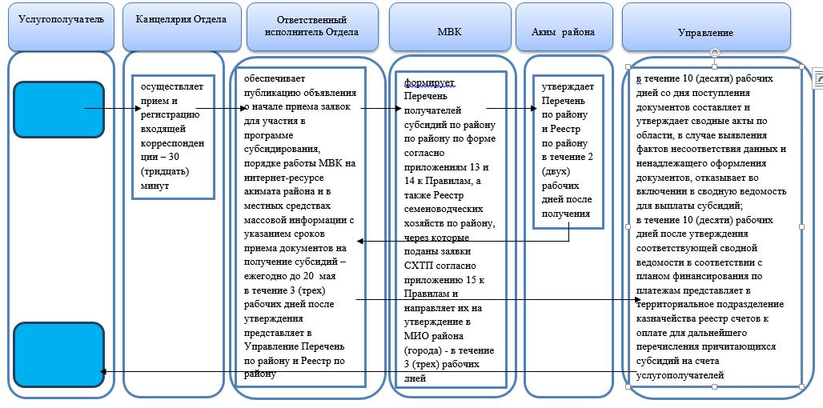
Условные обозначения

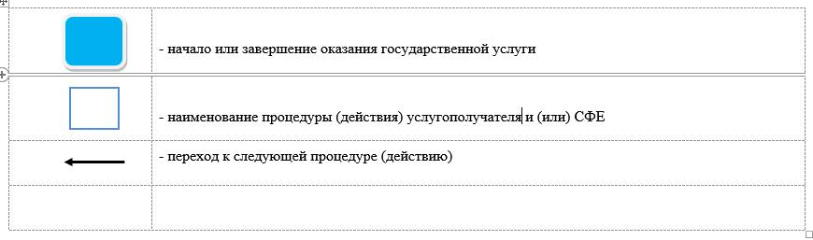

© 2012. РГП на ПХВ «Институт законодательства и правовой информации Республики Казахстан» Министерства юстиции Республики Казахстан

